***Добрый день, дорогие родители!***

На этой неделе мы отмечаем Международный день полёта человека в космос или День космонавтики – 12 апреля. В связи с этим событием мы рекомендуем вам:

* Рассказать детям немного о космосе, о планетах (приложение №1):
* Рассмотреть картинки и иллюстрации в книгах с изображением космоса, космонавтов и космической техники;
* Рассказать ребёнку о первом космонавте – Юрии Гагарине ;
* Предложить ребенку отгадать загадки (приложение №4)
* Понаблюдайте за сменой частей суток, рассветом, закатом, дневным солнцестоянием, небесными светилами – солнце, луна, месяц, звезды;
* Для развития памяти предлагаем выучить стихотворение (приложение №4)
* Для развития моторики и фантазии предлагаем провести внутригрупповой конкурс на лучшую ракету (приложение №2). Условия: построить ракету *из любого вида конструктора* (лего, кубики, блочный конструктор, металлический, магнитный и пр., главное, чтобы это был конструктор). Проигравших в конкурсе нет – одни победители ☺ А в качестве приза за старания предлагаем вручить ребенку что-то вкусное – конфетку или мамин пирог .
* Посмотрите с ребенком мультфильмы российского производства на космическую тематику: советский мультфильм «Главный звездный», серию современных исторических мультфильмов про собак Белку и Стрелку: «Белка и стрелка. Звездные собаки», «Белка и Стрелка. Лунные приключения».*!*
* Перед сном вы можете почитать иллюстрированную «Сказку о космосе», которую найдёте в приложении №3 к данному документу.

Для вашего удобства мы подготовили небольшие проиллюстрированные тексты – вы сможете их показать своим детям. Обещаем, им будет интересно и познавательно! В приложении вы так же найдете несколько занимательных игр на развитие внимания, мышления, памяти, моторики кисти руки и пальцев, а также – парочку веселых зарядок, которые точно понравятся детям. Рекомендации подобраны лично воспитателями вашей группы с учетом возраста детей, и мы будем очень рады, если вы и ваши дети используете их в свой досуг.

***Желаем вам приятного и полезного совместного времяпрепровождения!***

***До встречи!***

**Приложение №1**

**Детям о космосе**

Наша Земля — это огромный шар, на котором есть моря, реки, горы, пустыни и леса. А также живут люди. Наша Земля и все, что ее окружает, называется Вселенной, или космосом. Кроме нашей планеты есть и другие, а еще есть звезды. Звезды — это огромные светящиеся шары. Солнце — тоже звезда. Оно расположено близко к Земле, поэтому мы его видим и ощущаем его тепло.

Солнце – это большая и очень горячая звезда, – огромный, раскаленный шар. Она очень далеко, но тепло от ее лучей доходит до всех кружащихся вокруг нее планет, и до нашей тоже. Именно поэтому у нас тепло.

Не все звезды такие, как Солнце. Бывают и маленькие звездочки, и средние, и огромные – больше Солнца.

Кроме Земли в солнечной системе есть еще 8 планет, у каждой планеты свой путь, который называется орбитой.

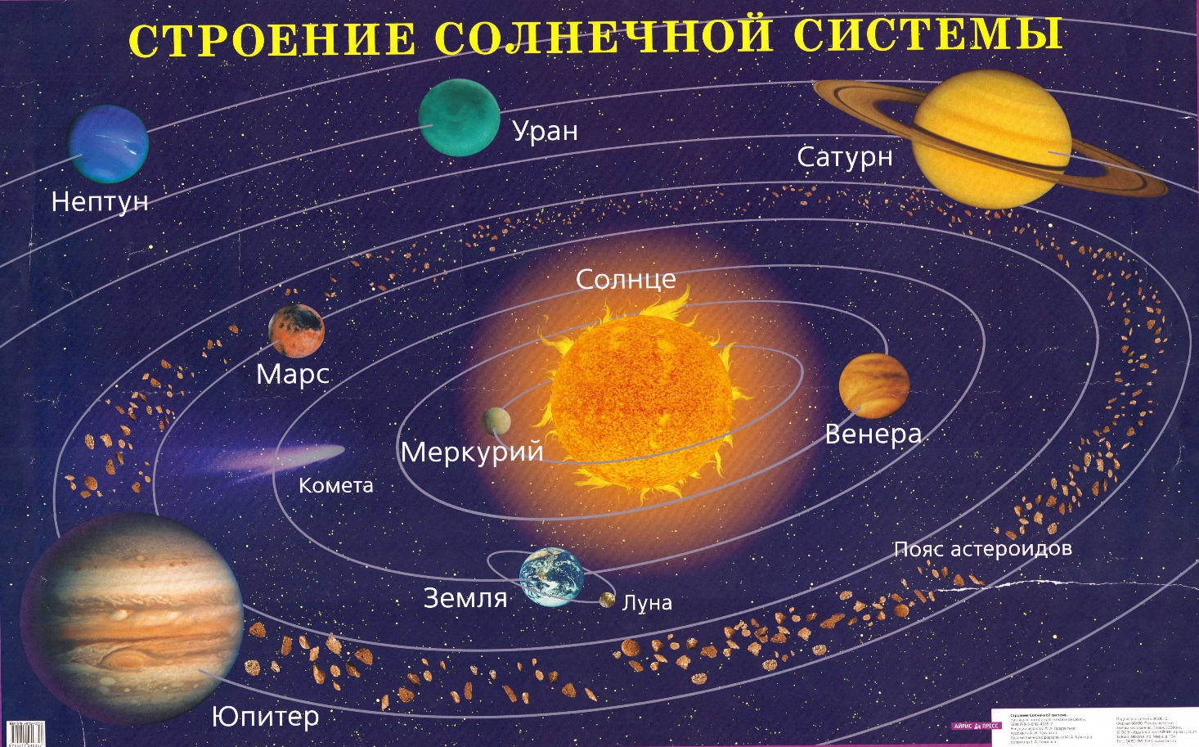

**Запоминаем планеты:**

По порядку все планеты

Назовет любой из нас:

Раз — Меркурий,

Два — Венера,

Три — Земля,

Четыре — Марс.

Пять — Юпитер,

Шесть -Сатурн,

Семь — Уран,

За ним -Нептун.

Он восьмым идет по счету.

А за ним уже, потом,

И девятая планета

Под названием Плутон.

**Приложение №2**

**Варианты ракет из разных видов конструктора**

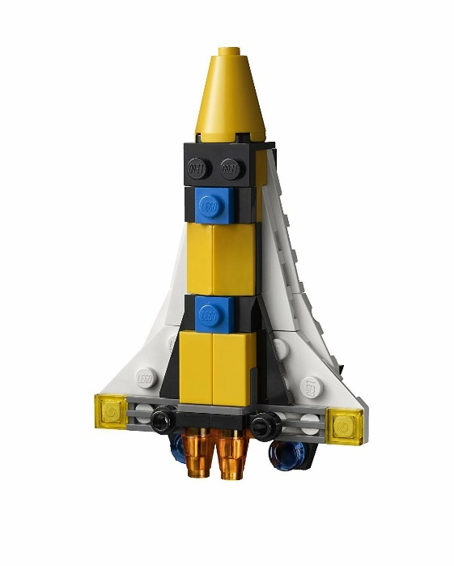

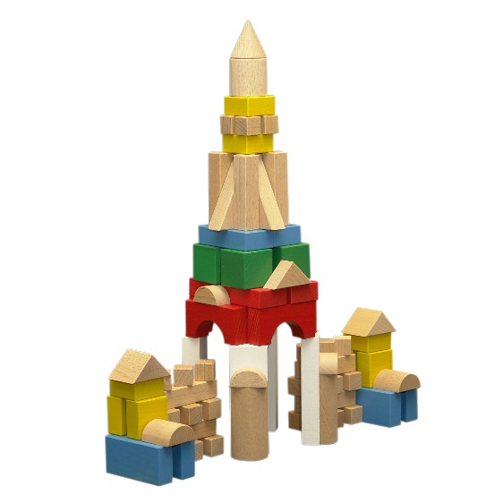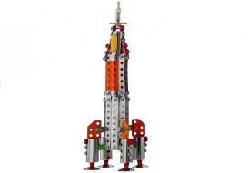**Лего Деревянный конструктор Металлический конструктор**

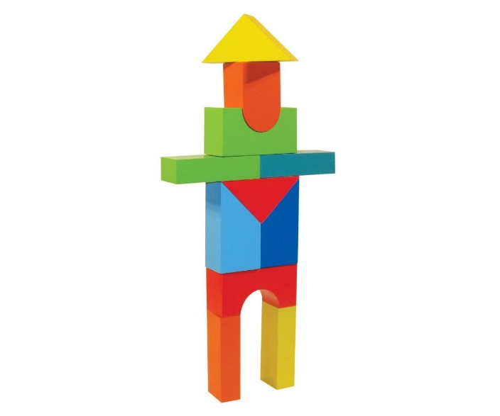**Кубики**

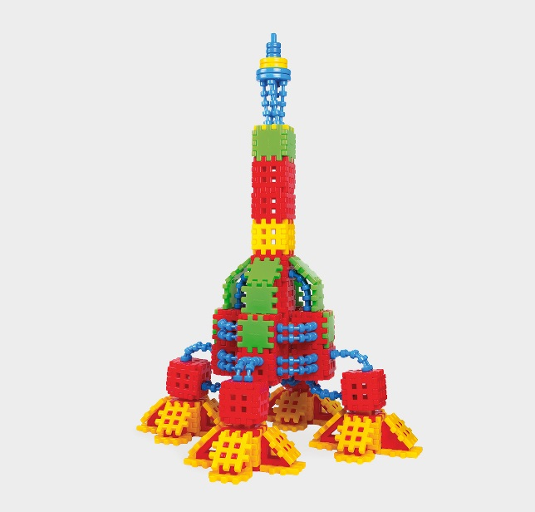 **Современный конструктор**

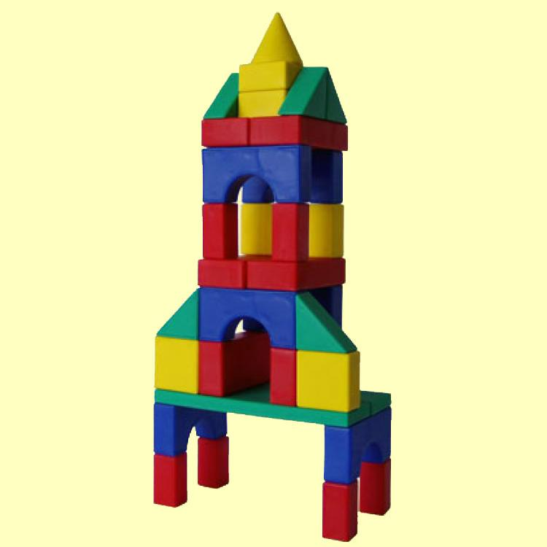**Блочный конструктор**

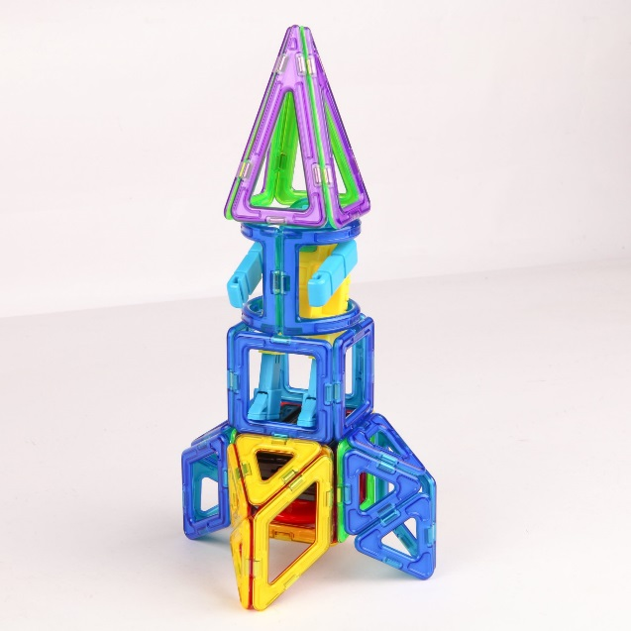 **Магнитный конструктор**

**Приложение № 3**

**Сказка о космосе**

Знаешь ли ты, что такое звезды? Эти маленькие яркие огоньки в небе красиво сияют каждую ночь. Они очень похожи на крошечных светлячков, разлетевшихся по черному небосводу. Их может увидеть каждый, как и Луну или Солнце. Но это далеко не единственные жители неба. Там, в далекой – далекой темноте, в глубине этого самого черного неба, живет еще много самых разных планет. Все планеты круглые, как Луна, но все они очень разные. А знаешь почему?

Давным-давно жили были девять планет. Все они жили в Солнечной системе и очень любили и уважали Солнце – их главную, единственную и самую красивую звезду. У каждой планеты было имя. Это были две сестрицы — Венера и Земля, и 7 братьев: Меркурий, Марс, Юпитер, Сатурн, Уран, Нептун и Плутон.

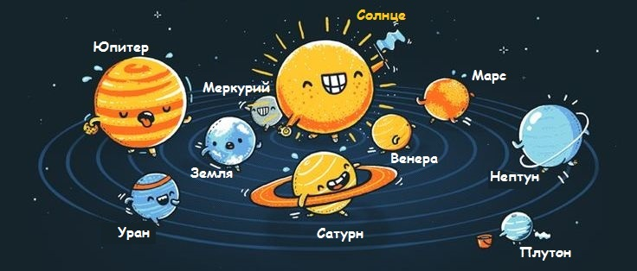

Меркурий, Венера, Земля, Марс, Юпитер, Сатурн, Уран и Нептун постоянно ссорились. Каждый из них хотел быть самым красивым и постоянно пытался доказать это. Один лишь Плутон скромно стоял в стороне и изредка пытался помирить своих братьев и сестер, но те никогда его не слушались. И вот однажды их ссора разгорелась особенно жарко.

— Вы просто невыносимы! – говорила Венера. Я самая красивая и очаровательная! У меня даже имя необычное!

— Нет, это я самый красивый! – утверждал Марс, краснея от злости. Он всегда становился красным, когда волновался или злился.

— Что вы спорите? Самый красивый тут я – потому и нахожусь ближе всех к Солнцу! Я больше всех ему нравлюсь! – твердил Меркурий.

После долгих споров планеты так рассорились и разобиделись, что надулись друг на друга, и разлетелись в разные концы Солнечной системы, чтобы никогда больше не общаться. Плутон, который очень любил своих братьев и сестер, сильно расстроился и не знал, что же ему теперь делать. И тут он вспомнил, что когда-то слышал от пролетавшего мимо метеорита (большого камня), что далеко-далеко, на краю неведомой галактики, есть звезда-волшебница по имени Бетельгейзе, которая всегда помогает приходящим к ней планетам и звездочкам. И решил Плутон пойти к ней и попросить помощи. Собрался он и отправился в далекий путь.

Шел он очень долго, повстречал немало разных по размеру планет и звезд, как однажды увидел что-то необычное – вдали виднелось большое белое пятно. Оно выглядело очень странно, словно кто-то рассыпал множество белых крупинок или пролил что-то. С опаской приближался Плутон к этому странному пятну. Но когда он подошел поближе, то увидел, что это множество звездочек разной величины собрались вместе и весело водят хороводы и танцуют.

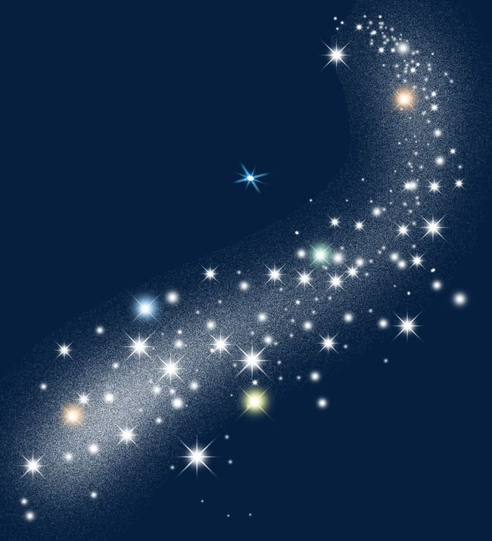

— Вы всегда так дружно живете? – удивился Плутон. И почему вас тут так много?

— Мы – одна большая галактика, или дружная семья. Название нашей галактики — Млечный путь, и мы всегда рады гостям! Оставайся с нами!

— Спасибо, но я не могу. У меня тоже есть семья, но не такая дружная, как ваша. И я очень хочу это исправить. Я ищу звезду-волшебницу Бетельгейзе.

— Тогда ты идешь по верному пути! Тебе надо пройти мимо нас и пройти прямо еще немного. Но будь осторожен – там дальше много черных дыр. Если попадешь в одну из них – никогда не вернешься домой! Мы дадим тебе немного звездной пыли – если почувствуешь, что тебя начинает затягивать в черную дыру – просто брось в ее сторону горстку пыли и скажи: «Черных дыр я не боюсь, Звездной пылью сберегусь!» — и она отступит. Но помни – отступают они совсем ненадолго!

Поблагодарил Плутон звездочек и пошел дальше. Путь его продолжался, и с каждым шагом вокруг становилось все темнее. Вот уже и под ногами ничего не видно, и рядом никого – ни звезд, ни планет. Пробирался Плутон очень медленно и аккуратно, чтобы не оступиться. И вдруг почувствовал, словно кто-то схватил его за ногу и тянет куда-то. Он попытался вырвать ногу и убежать, но ничего не вышло. Нечто медленно, но верно затягивало его все глубже и глубже. Тогда он понял – это черная дыра. Плутон сделал еще несколько попыток вырваться и тут вспомнил про мешочек со звездной пылью, который ему подарили милые звездочки. Достав немного пыли, он быстро кинул ее назад и проговорил:

«Черных дыр я не боюсь, Звездной пылью сберегусь!»

И сразу почувствовал, что его никто не держит. Бегом пустился Плутон подальше от этого места. Он не помнил, как и куда бежал, как очутился на открытом светлом пространстве. Здесь было светло и тепло. И все это – благодаря большой и красивой звезде, улыбавшейся ему.

— Здравствуйте, — сказал Плутон – не подскажете, как мне найти звезду-волшебницу Бетельгейзе?

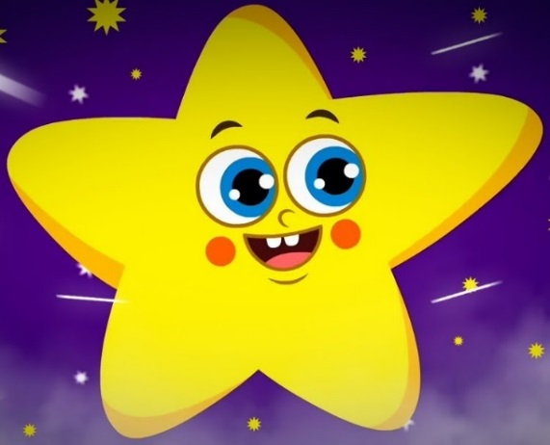— Здравствуй, Плутон – ответила звезда. Я и есть Бетельгейзе. Я очень рада видеть тебя, и буду рада помочь твоей беде. Ведь ты не просто так проделал этот длинный и опасный путь? Чего ты хочешь?

— Я очень хочу помирить своих братьев и сестер, чтобы они вернулись снова к Солнцу и жили в мире. Но я не знаю, как это сделать. Научи меня, дорогая звезда, помоги мне справиться с этой бедой.

— Ты очень добрый, Плутон. В твоих братьях и сестрах живет зависть и гордыня. И изгнать их не так просто. Я могу помочь тебе, но многое будет зависеть только от тебя. Я дам тебе 8 волшебных мешочков. Каждый мешочек – это небольшой подарок для твоих братьев и сестер. Это частица красоты, которая сделает твоих родных необычными и удивительными. Ты сам должен решить, что именно кому подарить. Но чтобы они стали добрыми и научились жить дружно и делать добрые дела, одной красоты мало. Им еще нужен кусочек твоей доброты. К сожалению, его дать им можешь только ты сам. Помни: отдавая каждый из этих мешочков, ты будешь отдавать и частичку себя, а потому сам ты будешь становиться с каждым разом все меньше и меньше.

— Я готов поделиться своей добротой! – сказал Плутон. Для меня моя семья важнее всего.

Он поблагодарил звезду-волшебницу за подарки для своих братьев и сестер, и собрался уже было в обратный путь, как вдруг под ним засияли маленькие звездочки – они выстроились небольшим облачком и быстро перенесли его обратно домой. Это были его новые друзья из Млечного пути, которые иногда помогали волшебнице возвращать путешественников домой.

«Что же мне подарить моим братьям и сестрам?» — раздумывал Плутон, перебирая в руках мешочки. Я очень хочу, чтобы они порадовались подарку.

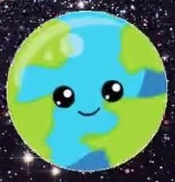Первой он встретил сестру Землю. Он протянул ей мешочек и сказал: «Вот, возьми. Это подарок для тебя. Теперь ты будешь самой цветной и самой необычной планетой! Твой наряд окрасится в голубые, зеленые, желтые и белые цвета!» Земля взяла мешочек в руки, аккуратно развязала его, и сразу всю ее, словно невидимым покрывалом, окутали волшебные светящиеся искорки. Когда же они пропали, Землю было не узнать: из серой и тусклой она стала невероятно красивой. Ее платье переливалось голубыми, зелеными, белыми цветами. Голубые моря и океаны, синие ленточки рек разливались по ее поверхности, желтыми просторами растянулись пустыни, зеленые леса яркими пятнами красовались тут и там. Счастливая сестра не могла поверить своим глазам. Она была рада, но самое главное – она поняла, что счастье не только в красоте. Ее сердце стало добрым и теплым. И ей стало очень стыдно за свое поведение.

Плутон же почувствовал, как он начал сжиматься и уменьшаться. Но его это не остановило.

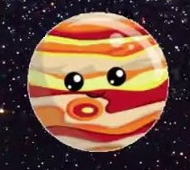

Следующей в его списке была гордая Венера. Для нее Плутон приготовил необычный подарок: он подарил ей небывалую яркость. Теперь своей яркостью Венера не затмевала разве что само Солнце. Плутон же стал еще меньше.

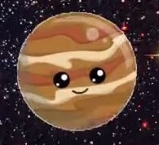

Меркурию он подарил скорость. С тех пор Меркурий быстрее всех делает оборот вокруг Солнца. Он так и остался небольшого размера, но никто не может сравниться с ним в скорости, и он очень горд этим.

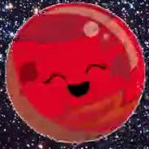

Марсу Плутон подарил красивый красный плащ, и теперь Марс был красным не от злости или волнения, а сам по себе. Красивый цвет с необычными узорами, словно по поверхности Марса разлились реки и выросли горы, сделали Марс одним из первых красавцев среди планет.

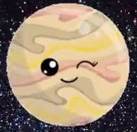

Юпитеру, своему самому большому по размеру брату, Плутон подарил удивительные коричневые полосы, сделавшие его необычным и красивым, и 79 небольших планет-спутников, которые теперь всегда находятся рядом с ним и крутятся вокруг него.

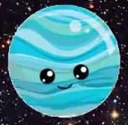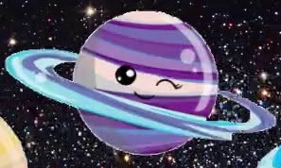«Сатурн меньше Юпитера, но он тоже хочет быть красивым и всегда мечтал стать больше» — думал Плутон. Подарю я ему кольца, и пусть они будут яркие, большие и заметные. Пусть ширина всех этих колец будет такой, чтобы их было видно издалека. Они сделают Сатурна больше, как он и мечтал. Так у Сатурна и появилось множество красивых плоских колец, которые сделали его необычным и очень красивым.

Урану Плутон подарил темно-синий цвет, который очень шел его серьезности и деловитости. С тех пор Уран стали называть голубой планетой Солнечной системы.

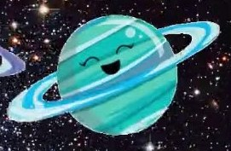

Нептуну достался светлый голубой цвет и шесть небольших колец, что сделало его вполне счастливым. Ведь небольшой по размеру Нептун до этого не замечали его бóльшие по размеру братья и сестры.

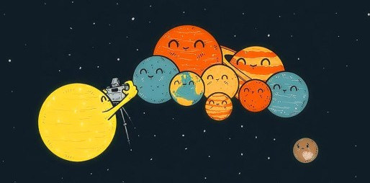Все планеты стали по-настоящему красивыми – каждая по-своему. Но самое главное – они поняли, что нет ничего важнее дружбы и заботы друг о друге. Каждый раз, глядя на маленького серого Плутона, они вспоминали о том, что ради них он отдал часть себя и стал самым маленьким и тусклым, и понимали – нет ничего важнее настоящей дружбы и доброты.

С тех пор все планеты Солнечной системы живут дружно и счастливо. Они больше не спорят и не ссорятся, потому что стали добрыми и красивыми.

А что же Плутон? С тех пор его называют карликовой планетой Солнечной системы, но его ничуть не беспокоит его маленький размер и серый цвет. Он счастлив, потому что его мечта тоже исполнилась — у него есть большая и дружная семья. И как в старые добрые времена, все они дружно крутятся вокруг Солнца.

Автор сказки: Писарева С.

**Приложение №4**

**Занимательная космическая гимнастика**

На ракете, на ракете

В дальний космос полетим. *Ребенок ходит на месте на носках, руки на поясе.*

Мы узнаем все на свете,

Если только захотим! *Приставным шагом, руки на поясе.*

Мы откроем все планеты

И весь космос покорим. В*ысоко поднимая колени, руки в стороны.*

Разгадаем все секреты

И обратно прилетим. *«Ползает» с опорой на ладони и стопы.*

**Космическая пальчиковая гимнастика**

В космосе сквозь толщу лет *(сжимают и разжимают пальцы рук)*

Ледяной летит объект. *(поднимают сжатый кулак, наклоняют вправо-влево)*

Хвост его — полоска света, *(к кулаку присоединяют раскрытые пальцы второй руки - «хвост»)*

А зовут объект комета! *(сжимают и разжимают пальцы рук)*

**Космическое стихотворение для разучивания:**

В тёмном небе звёзды светят,

Космонавт летит в ракете.

День летит и ночь летит

И на землю вниз глядит.

Видит сверху он поля,

Горы, реки и моря.

Видит он весь шар земной,

Шар земной - наш дом родной.

(В. Степанов)

**Космические загадки**

Лишь солнце погасло и стало темно,

Как по небу кто-то рассыпал зерно.

*(Звёзды)*

То я блюдо, то рожок.

Ты узнал меня, дружок?

*(Луна)*

До Луны не может птица

Долететь и прилуниться,

Но зато умеет это

Делать быстрая…

*(Ракета)*

У ракеты есть водитель,

Невесомости любитель.

По-английски: «астронавт»,

А по-русски…

*(Космонавт)*

Чтобы глаз вооружить

И со звёздами дружить,

Млечный путь увидеть чтоб

Нужен мощный… *(Телескоп)*



